4.1 INTERNET.

Net en español significa red, Network significa red electrónica e inter significa entre, la unión de éstas palabras la conocemos comúnmente como Internet que es una red de computadoras conectadas a nivel mundial, existen diferentes medios para obtener conexión a dichas redes, la primer conexión que se conoce es la de cable y por medio de la línea telefónica, después surgieron otros más modernos como la fibra óptica y actualmente 3G y 4G para telefonía portátil.

Para poder tener acceso a los incontables números de sitios web disponibles, necesitamos navegadores web, lo más comunes son Google, Internet Explorer, Mozila Firefox, Safari, Google Chrome, entre otros.

El internet nació como un proyecto militar para asegurar las comunicaciones en caso de una ataque nuclear, por suerte nunca fue utilizado para lo que se creó, sin embargo ha sido hoy por hoy una herramienta indispensable para la humanidad y tiene millones de usuarios.

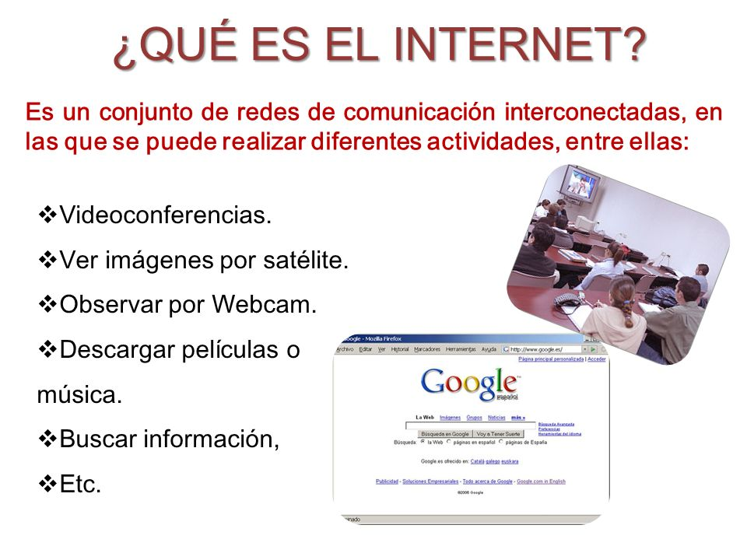El 30 de abril de 1993 el Centro Europeo para la Investigación Nuclear abrió la red a todo el mundo.

Te invito a ver éste video de la historia del internet:

<iframe width="560" height="315" src="https://www.youtube.com/embed/i4RE6dBAjH4" frameborder="0" allow="autoplay; encrypted-media" allowfullscreen></iframe>

4.1.1 APORTACIONES.

Cuando utilizamos la palabra internet, siempre nos viene a la mente la gran herramienta que nos ha revolucionado mundialmente y que ha formado parte indispensable en nuestras vidas, podríamos decir que le internet es un medio de comunicación masivo que abrió las puertas a la comunicación sin límites y sus funciones principales son la de ser un canal de distribución para los medios así como ofrecer un espacio de expresión de diversos temas, de una forma económica.

Sabemos que existen medios de comunicación masiva como el periódico y la televisiva, pero estas tienen diferencias con el internet, ya que en el caso de éste último, la información queda almacenada y la información se mantiene actualizada y en el caso de la prensa escrita o televisiva queda plasmada o guardada la información y no se modifica.

¿Te acuerdas de Frida Sofia? ¿La supuesta niña que estaba debajo de los escombros el temblor de septiembre de éste año 2017? La televisora nos hizo creer que estaban trabjando para rescatarla y los tevidentes no perdíamos momento alguno para saber si la rescataban, esa información quedó guardada y grabada por la televisora, sin embargo la información la pudimos verificar en diferentes espaciois en el internet, como en la sección de noticias, facebook, tweeter, etc.

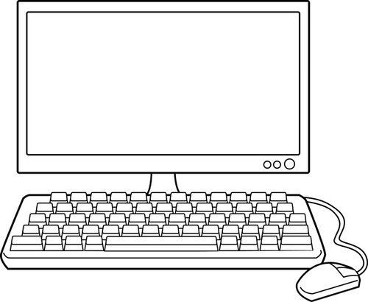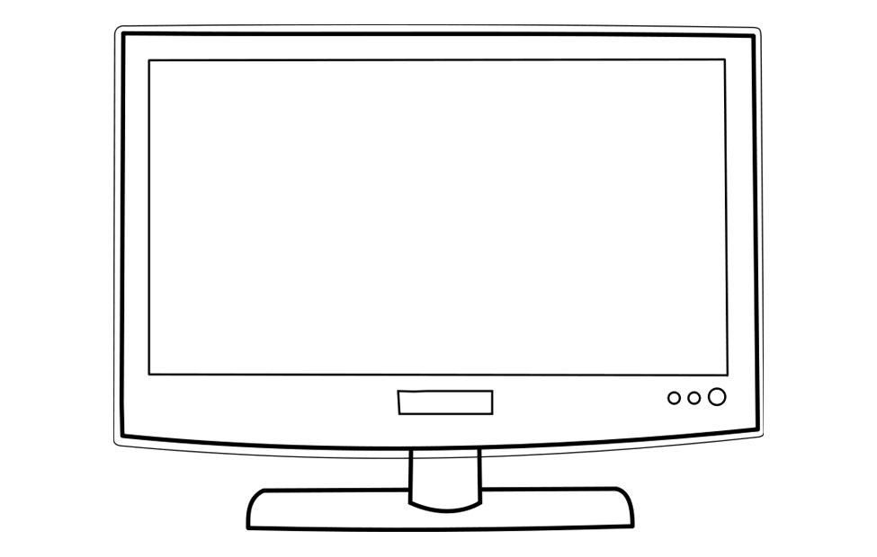 La Prensa Internet

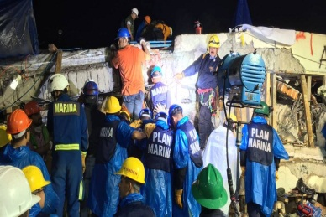

El Efecto 2000, fue el error del milenio que fue un problema informático, parecía poder provocar graves problemas al mundo de la informática y a sectores que dependían de ella

La información quedó resguardada en la prensa escrita, esa información fue en el año 2000, sin embargo hoy por hoy podemos verificar dicha información y qué fue lo que realmente ocurrió, gracias al internet.

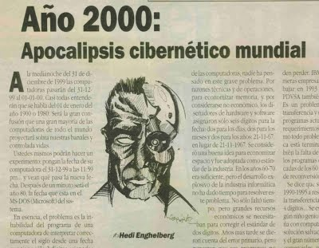

Llegó el 1 de enero de 2000 sin que ocurriera nada relevante.

Como puedes ver la información televisiva y de prensa escrita queda plasmada y no hay modificación alguna, salvo que salgan nuevas noticias o nuevo programa de tv, sin embargo en internet la información se va actualizando constantemente, y podemos buscar información antigua o actual, aunque debemos tener precaución ya que todo lo que vemos en internet no siempre es real, es importante visitar las páginas más confiables.

A continuación te listo algunas páginas más usadas, que el internet ha aportado para el uso de la información y la comunicación.

**\* Google**

Buscador más popular

**\* Facebook**

Una de las redes sociales más visitadas.

**\* Youtube**

Permite a los usuarios subir vídeo a Internet y compartirlos.

**\* Baidu**  
Buscador que ofrece resultados instantáneos de páginas, imágenes, vídeos, música e incluso películas en MP3.

**\*Yahoo!**

Buscador, correo electrónico y busca personas.

**\* Amazon**  
La tienda en línea más popular hoy en día

**\* Wikipedia.**

Enciclopedia en línea

* **Twitter**

Red social muy visitada para compartir, fotos, enlaces, videos.

Debo suponer que conoces algunas de éstas páginas mencionadas y que por lo manos una de ellas usas frecuentemente.

Te dejo estos links, donde podrás obtener mayor información sobre las aportaciones que se han tenido gracias internet:

¿Qué aporta el internet a las personas?:

<iframe width="560" height="315" src="https://www.youtube.com/embed/f1pNKAHPhcI" frameborder="0" allow="autoplay; encrypted-media" allowfullscreen></iframe>

¿Qué aporta internet a las organizaciones?

<iframe width="560" height="315" src="https://www.youtube.com/embed/nxzBZpKNyuk" frameborder="0" allow="autoplay; encrypted-media" allowfullscreen></iframe>

4.1.2 BENEFICIOS.

El internet influye en gran medida sobre casi todos los ámbitos de la sociedad, los beneficios que aporta son muchos, desde información cultural, diversión, entretenimiento, citas sociales, académicas, etc. Lo cual nos lleva a la socialización, trabajo, negocio, comunicación, información.

Aunque los beneficios que nos ofrece el internet son muchos, también hay que tener reservas en su uso, ya que podemos caer en fraudes, engaños o robos.

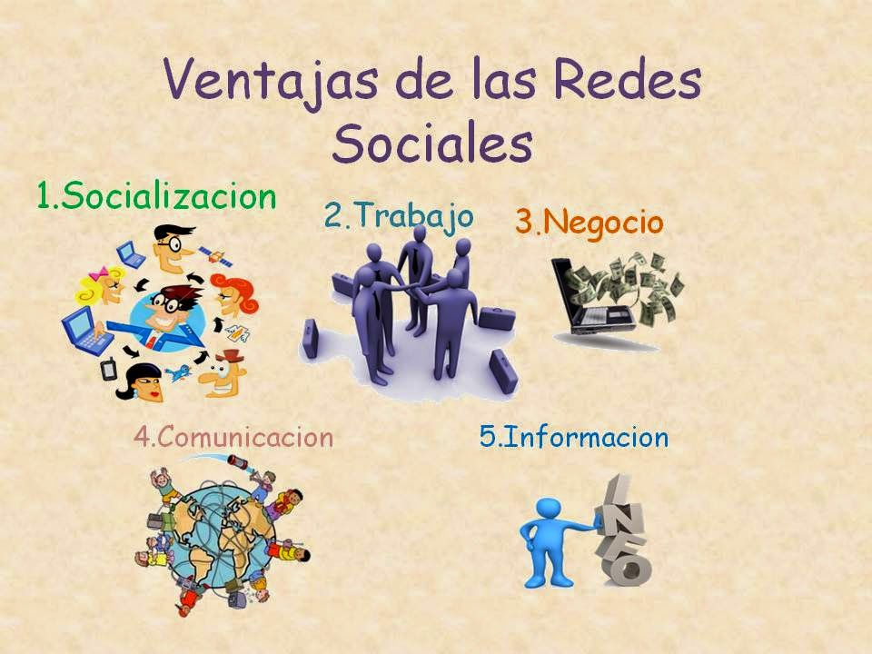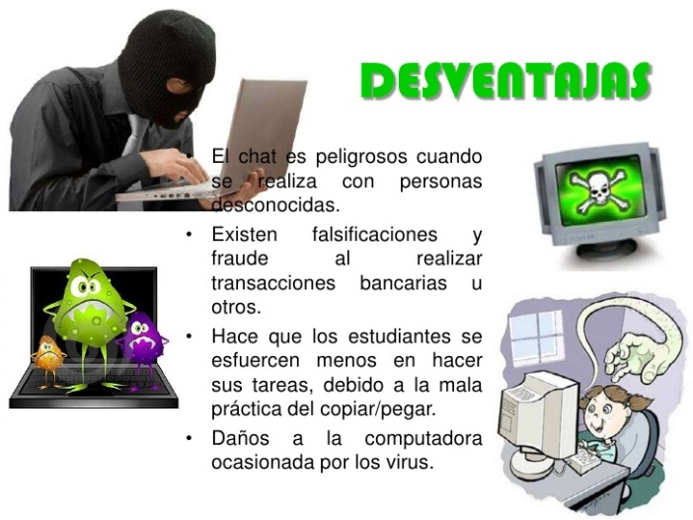

Te dejo éste link donde conocerás más de los beneficios del Internet:

<iframe width="560" height="315" src="https://www.youtube.com/embed/urGfPjxVvF0" frameborder="0" allow="autoplay; encrypted-media" allowfullscreen></iframe>

Como te diste cuenta los beneficios del internet son muchos ya que nos permite la comunicación real sin límites geográficos pero sobre todo a un costo muy económico, nos permite tener acceso a la información de temas variados, puede ser una fuente publicitaria enorme, nos permite el comercio electrónico, transacciones bancarias, consultas médicas, búsqueda de direcciones.

¿Podrías pensar en más beneficios del internet?

4.2 APLICACIONES TECNOLÓGICAS DE LA COMUNICACIÓN.

¿Qué red social usas más? ¿Qué páginas web son las que más visitas? ¿Consideras que el uso de internet es sencillo?

Observa el siguiente video:

<iframe width="560" height="315" src="https://www.youtube.com/embed/fwF-jeCXAn4" frameborder="0" allow="autoplay; encrypted-media" allowfullscreen></iframe>

Hoy en día, la sociedad en la que vivimos impulsa las tecnologías de la comunicación y de la información en el ámbito personal, pero también en el laboral y el académico, estas circunstancias permiten mayores oportunidades a la sociedad, fomentando con esto la creatividad, el dinamismo y la evolución.

Como debes saber, existen diferentes tecnologías para las comunicaciones, entre ellas están:

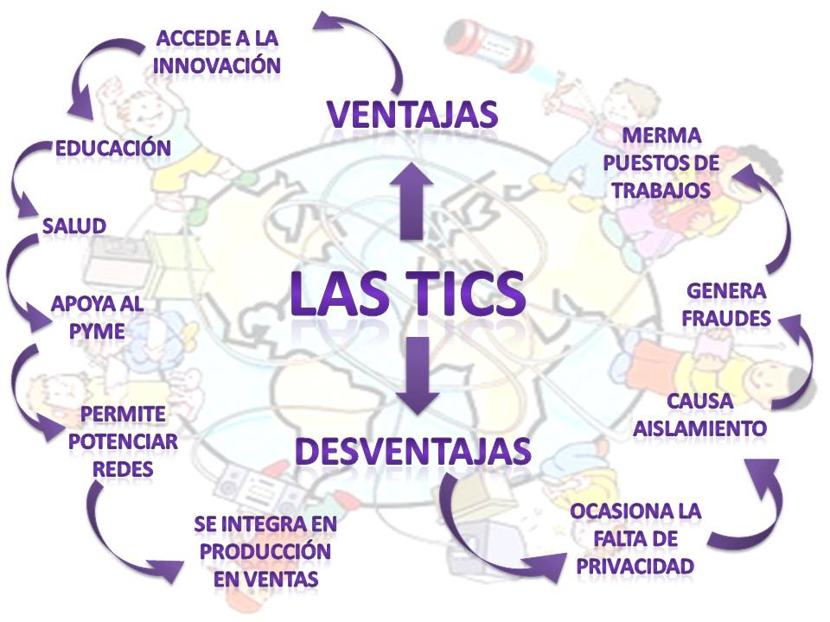

*Las telecomunicaciones

*La radio

*Las computadoras

*El Internet

*Correo electrónico

*la televisión

*Redes,

*teléfono

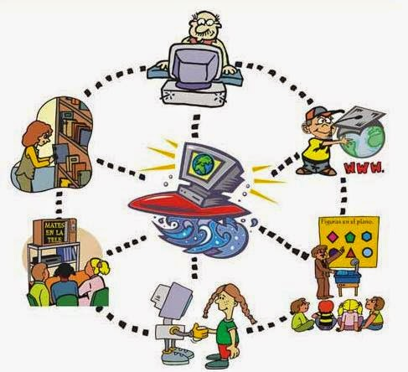*celulares, etc.

Hasta el día de hoy la tecnología ha tenido un impacto tan grande que se ha vuelto indispensable para la mayoría ya que han mejorar nuestra calidad de vida y éste desarrollo tecnológico ha podido cambiar la mentalidad de muchas personas dando una visión diferente del mundo para no acaparar ideas y conocimientos sino de poder compartirlos también.

El motor más importante del progreso en nuestra sociedad es el desarrollo tecnológico y éste dependerá siempre de su uso, por tanto debemos tener una participación más comprometida para su desarrollo y qué esté avance.

Observa el siguiente video donde verás algún ejemplo de aparatos tecnológicos que nos has facilitado la comunicación:

<iframe width="560" height="315" src="https://www.youtube.com/embed/r_oXwt5RH4Q" frameborder="0" allow="autoplay; encrypted-media" allowfullscreen></iframe>

Observa el siguiente link donde verás diferentes tipos de TICS:

<iframe width="560" height="315" src="https://www.youtube.com/embed/MJ2W92o_0tw" frameborder="0" allow="autoplay; encrypted-media" allowfullscreen></iframe>

EXAMEN FINAL:

Arrastra el ámbito de la aplicación de la tecnología que corresponda:

|  |
| --- |
| INDUSTRIA TELECOMUNICACIONES ADOLESCENTE GUERRA DIVERSIÓN POLÍTICA POLÍTICA EDUCACIÓN VIDA COTIDIANA MEDICINA |

1.- Aumenta el tiempo del trabajo y la productividad, crea nuevo empleos INDUSTRIA

2- Expresión individualizada y de comunicación global. TELECOMUNICACIONES

3.- Genera nuevas culturas y apoyan el desarrollo y construcción del conocimiento.

ADOLESCENTE

4.- Para el diseño y creación de armamento, misiles, etc. GUERRA

5.- Uso personal, música, videos, fotografías, tv de plasma, mp3, correos, juegos, dvd, chats.

DIVERSIÓN.

6.- Se encarga de hacer las campañas electorales. POLÍTICA.

7.- Desarrolla la propaganda de algún partido político. POLÍTICA

8.- Con la tecnología se prearan y diseñas estrategias educativas. EDUCACIÓN

9.- Se comunican a distancia, comparten fotos, videos, audios, se crean espacios personales.

VIDA COTIDIANA.

10.- Se usa en equipos de alta complejidad ayuda a identificar patologías. MEDICINA

ARRASTRA EL TIPO DE TEXTO SEGÚN SEA EL CASO.

|  |
| --- |
| INFORMATIVO PERSUASIVO PRESCRIPTIVO LITERARIO NARRATIVO |

|  |  |
| --- | --- |
| 1.- ANUNCIOS PUBLICITARIOS | PERSUASIVO |
| 2.- NOTICIAS | INFORMATIVO |
| 3.- POEMAS | LITERARIO |
| 4.- NOVELA | LITERARIO |
| 5.- FRAGMENTO DE LA ENEIDA, DE VIRGILIO | NARRATIVO |
| 6.- DISCURSO | PERSUASIVO |
| 7.- DECALOGOS | PRESCRIPTIVO |
| 8.- RECETA PARA CHURROS | PRESCRIPTIVO |
| 9.- DEFINICIONES | INFORMATIVO |
| 10.- TEATRO | LITERARIO |

Arrastra el tipo de comunicación según la imagen.

|  |
| --- |
| COLECTIVA ANALÓGICA DIGITAL ITERPERSONAL UNILATERAL BILATERAL DIRECTA INDIRECTA PÚBLICA PRIVADA |



 DIGITAL ANALÓGICA

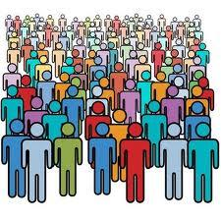

INTERPERSONAL COLECTIVA

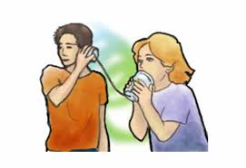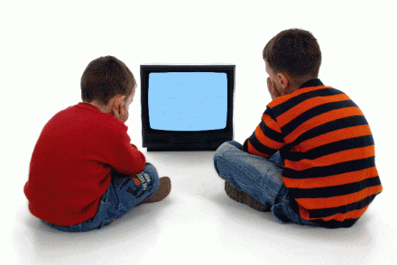

UNILATERAL BILATERAL



PRIVADA PÚBLICA



DIRECTA IDIRECTA